|  |
| --- |
| **INFORME DE MONITOREO**  **CARACTERIZACIÓN XXXXXXXX**  **LUGAR DE MONITOREO XXXXXXXXX** |
| |  |  |  | | --- | --- | --- | | Presentado a:  Nombre empresa cliente  Contacto del cliente | Revisado por:  Nombre de quien elabora  - Cargo | Autorizado por:  Nombre de quien autoriza  -Cargo | |
| INFORME NÚMERO : XXXX |
|  |
| **Confiabilidad, Compromiso y Calidad.**  Fecha de emisión de informe: XXXX-XX-XX |

**TABLA DE CONTENIDO**

Anexos

**ÍNDICE DE GRÁFICAS**

**ÍNDICE DE TABLAS**

NTC-ISO/IEC 17025

Resolución 1042 de 2024



# OBJETIVOS

OBJETIVO GENERAL

## OBJETIVOS ESPECÍFICOS

# DESCRIPCIÓN METODOLÓGICA

## MARCO NORMATIVO

## *DECLARACIÓN DE CONFORMIDAD*

***A continuación, se describe el procedimiento para aplicar la regla de decisión en la declaración de la conformidad del presente informe técnico, acorde a los lineamientos NTC ISO/IEC 17025/2017.***

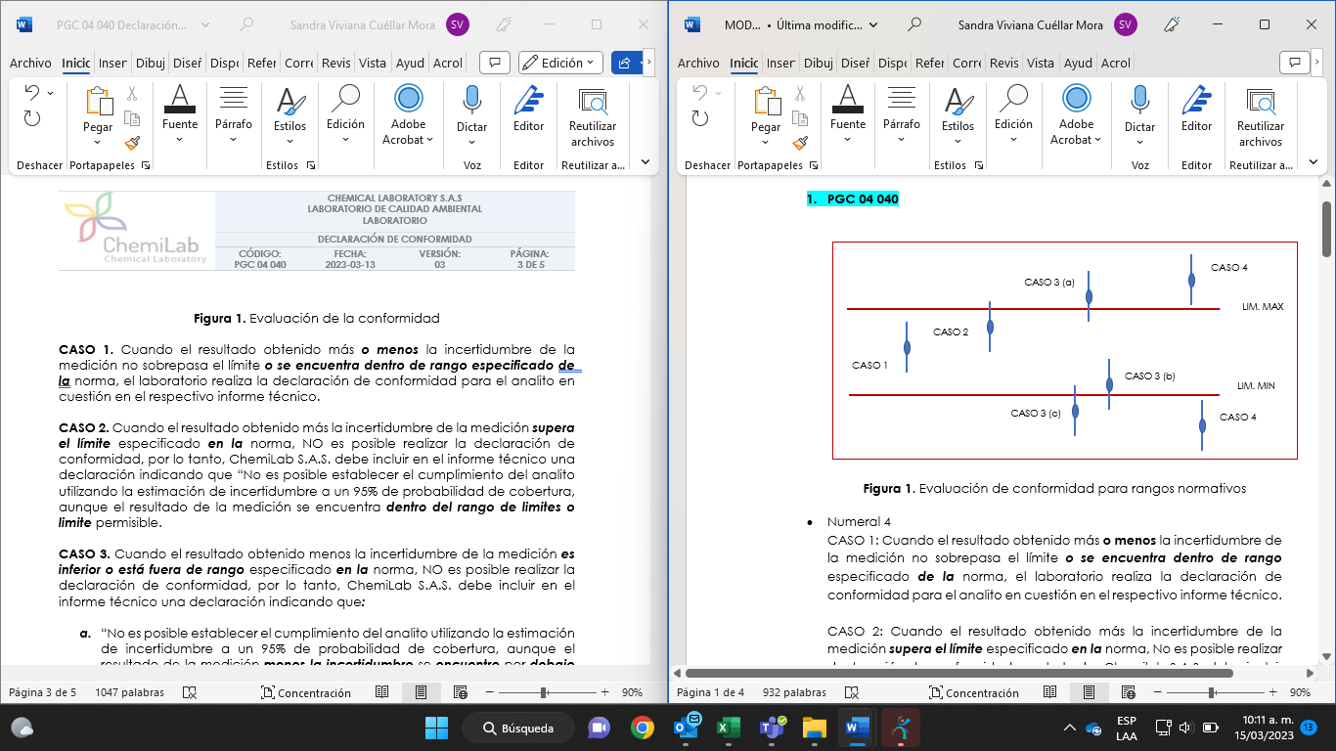

**Figura 1.** Evaluación de conformidad para rangos normativos

***CASO 1. Cuando el resultado obtenido más o menos la incertidumbre de la medición no sobrepasa el límite o se encuentra dentro de rango especificado de la norma, el laboratorio realiza la declaración de conformidad para el analito en cuestión en el respectivo informe técnico.***

***CASO 2.*** ***Cuando el resultado obtenido más la incertidumbre de la medición supera el límite especificado en la norma, NO es posible realizar la declaración de conformidad, por lo tanto, ChemiLab S.A.S. debe incluir en el informe técnico una declaración indicando que “No es posible establecer el cumplimiento del analito utilizando la estimación de incertidumbre a un 95% de probabilidad de cobertura, aunque el resultado de la medición se encuentra dentro del rango de limites o limite permisible.***

***CASO 3. Cuando el resultado obtenido menos la incertidumbre de la medición es inferior o está fuera de rango especificado en la norma, NO es posible realizar la declaración de conformidad, por lo tanto, ChemiLab S.A.S. debe incluir en el informe técnico una declaración indicando que:***

1. ***“No es posible establecer el cumplimiento del analito utilizando la estimación de incertidumbre a un 95% de probabilidad de cobertura, aunque el resultado de la medición menos la incertidumbre se encuentre por debajo del límite máximo permisible”.***
2. ***“No es posible establecer el cumplimiento del analito utilizando la estimación de incertidumbre a un 95% de probabilidad de cobertura, aunque el resultado de la medición se encuentre dentro del rango permisible”.***
3. ***“No es posible establecer el cumplimiento del analito utilizando la estimación de incertidumbre a un 95% de probabilidad de cobertura, aunque el resultado de la medición más la incertidumbre se encuentre dentro del rango permisible”.***

***CASO 4. Cuando el resultado obtenido más o menos la incertidumbre de la medición sobrepasa el límite o se encuentra fuera de rango especificado en la norma, el laboratorio declara no conformidad para el analito en cuestión en el respectivo informe técnico.***

## Descripción del punto de monitoreo

**Tabla X.** Puntos de monitoreo

| **NO. MUESTRA** | **FECHA DE MONITOREO** | **HORA TOMA DE MUESTRA** | **NOMBRE DEL PUNTO** | **COORDENADAS ORIGEN UNICO NACIONAL** | | **FOTOGRAFÍA** |
| --- | --- | --- | --- | --- | --- | --- |
| **Este** | **Norte** |
| **PLAN DE MUESTREO:** | | | | | | |
|  |  |  |  |  |  |  |
| Descripción del punto de muestreo:  Condiciones ambientales: | | | | | | |

**Fuente:** ChemiLab S.A.S. (año)

.

**Imagen X.** Ubicación geográfica de los puntos de monitoreo.

Puntos de monitoreo matriz

* Puntos monitoreados
* Puntos secos

Nombre del proyecto:

Cliente:

Ciudad/municipio, departamento



Escala

Mapa de Colombia y el departamento sombreado

**Fuente:** Google Earth, 2021

## METODOLOGIA DE MONITOREO FISICOQUÍMICO

### Metodología de muestreo

### Preservación y transporte de muestras

Se utilizan recipientes nuevos para trasladar las muestras al laboratorio, las cuales fueron preservadas de acuerdo con lo establecido en el “Formato de Preservación de Aguas para Análisis (FOR 04 106)” y cuya tabla se muestra a continuación Tabla X. Adicionalmente, se mantuvo la cadena de frío requerida.

Las muestras durante el transporte mantienen la cadena de frio requerida y en el anexo No. 5 (cadena de custodia y de vigilancia), se estable la fecha de recepción de las muestras en el laboratorio para su respectivo análisis.

**Tabla X.** Preservación de muestras

|  |  |  |  |
| --- | --- | --- | --- |
| **PARÁMETRO** | **PRESERVACIÓN** | **ENVASE** | **MIN CANTIDAD (ml)** |

**Fuente:** ChemiLab S.A.S, (año)

### Metodología de medición y análisis de variables.

**Tabla 1.** Metodología de medición y análisis de variables.

| **PARÁMETRO** | **MÉTODO** | **TÉCNICA** | **LÍMITE DE CUANTIFICACIÓN DEL MÉTODO (LCM)** | **UNIDAD** |
| --- | --- | --- | --- | --- |

*ChemiLab tiene estos parámetros acreditados.

** Parámetros contratados para análisis con proveedor externo.

*** Análisis realizados por proveedor externo no acreditado.

**Fuente:** ChemiLab S.A.S, (año)

# RESULTADOS Y ANÁLISIS FISICOQUÍMICOS

**Tabla X.** Resultados In Situ

|  |  |  |  |  |
| --- | --- | --- | --- | --- |
| **PARAMETRO** | **FECHA DE MEDICION** | **UNIDADES** | **NOMBRE PUNTO DE MUESTREO** | **NORMATIVA** |

**Fuente:** ChemiLab S.A.S, (año)

**Tabla X.** Resultados de Laboratorio

|  |  |  |  |  |  |
| --- | --- | --- | --- | --- | --- |
| **PARAMETRO** | **FECHA DE ANÁLISIS**  **(AAAA-MM-DD)** | **UNIDADES** | **NOMBRE PUNTO DE MUESTREO** | **INCERTIDUMBRE**  **CALCULADA** | **NORMATIVA** |
| Identificación Muestra |

** Parámetros contratados para análisis con proveedor externo.

(-) No es posible calcular el valor de incertidumbre, debido a que el parámetro evaluado registro el respectivo límite de cuantificación del método analítico empleado por el laboratorio.

(--) Parámetro no reglamentado por la norma de referencia.

**Fuente:** ChemiLab S.A.S, (año)

Si se requiere dar declaración de confirmada deberá incluir en el documento basado en lo descrito en el PGC-04-040

# CONCLUSIONES

# BIBLIOGRAFIA

# ACLARACIONES

Los anteriores resultados corresponden únicamente al periodo del monitoreo y a las muestras de los puntos identificados en el numeral 2 del presentante documento, cuyos registros de campo hacen parte integral del presente informe.

Sin la aprobación del Laboratorio ChemiLab S.A.S., este informe no se puede reproducir, a excepción de que se garantice la seguridad de las partes involucradas; así mismo este documento no puede ser modificado ni alterado en su contenido, en caso de que sea alterado, el Laboratorio ChemiLab S.A.S., se reserva las acciones legales que den a lugar.

NOTA: Se debe indicar claramente en este apartado, cuando el cliente suministra información como los valores de caudal u otros ítems que hacen parte integral del informe; por tanto, hay un descargo de responsabilidad cuando la información sea proporcionada por el cliente y que esta, pueda afectar la validez de los resultados. Otro caso es cuando ChemiLab S.A.S., no realiza el monitoreo, por tanto, los resultados aplican únicamente a la muestra que fue recibida por parte del cliente

# CONTROL DE MODIFICACIONES

|  |  |  |
| --- | --- | --- |
| **No. INFORME** | **SITUACIÓN** | **FECHA** |
|  |  |  |
|  |  |  |

* FIN DEL INFORME -

# ANEXOS